ИНСТРУКЦИЯ ПО РАБОТЕ С ZOOM

Zoom — сервис для проведения видеоконференций и онлайн-встреч. Организовать встречу может любой, создавший учетную запись. Бесплатная учетная запись позволяет проводить видеоконференцию длительностью 40 минут.
Оборудование:
- любое устройство, подключенное к Интернет;
- камера;
- микрофон.
Как войти в конференцию?
- Установить на устройство (телефон, компьютер, планшет) программу Zoom https://zoom.us/download
Для установки на телефоне используйтеPlay Маркет.
- Зарегистрируйтесь, в поле имя введите номер группы, а в поле фамилия введите фамилию и имя.
- Нажмите на кнопку «Войти» (см. рисунок 1).
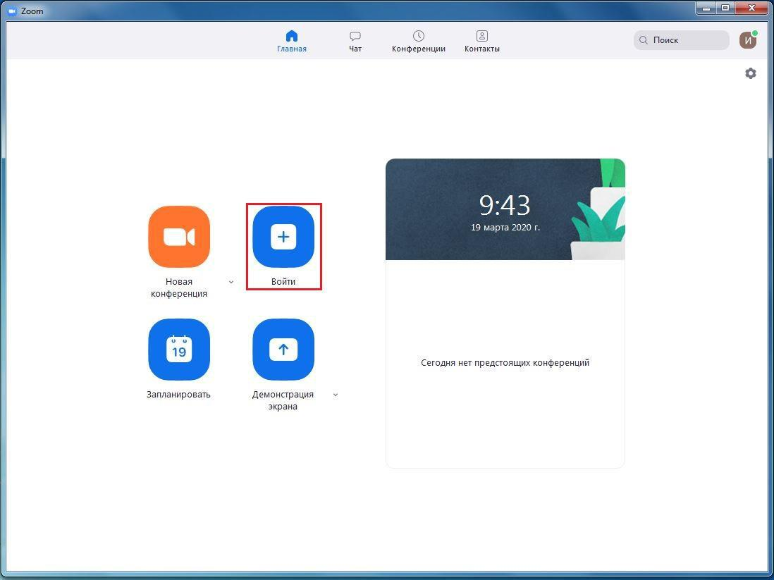

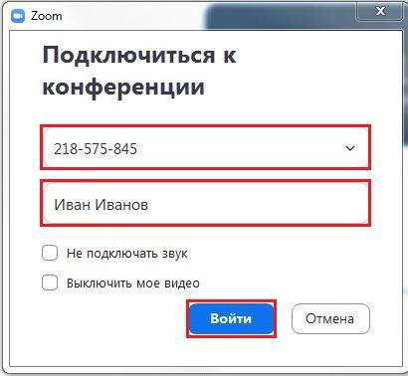
- Введите идентификатор конференции, который указан в расписании занятий на сайте колледжа.
- Введите пароль для входа в конференцию (идентификатор и пароль указаны в расписании занятий).
- Выберите, хотите ли вы использовать звук и/или видео, и нажмите «Войти» (см. рисунок 5).

